新 书 推 荐

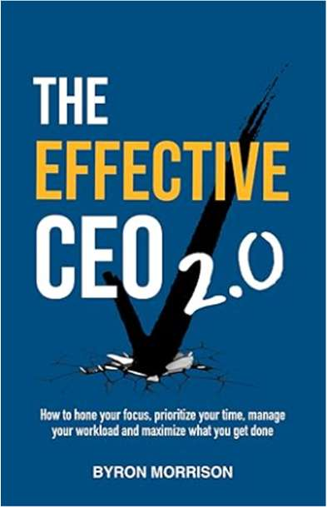
中文书名：《CEO超进化论：专注力革命×时间管理终极法则》
英文书名：The Effective CEO 2.0：How To Hone Your Focus, Prioritize Your Time, Manage Your Workload and Maximize What You Get Done
作 者：Byron Morrison
出 版 社：Independently published
代理公司：Waterside/ANA/Jessica
页 数：272页
出版时间：2024年8月
代理地区：中国大陆、台湾
审读资料：电子稿
类 型：经管

内容简介：

《CEO超进化论》将你的工作效率、时间管理和领导力提升到一个新的水平。

在这本书里，你将发现如何弄清楚你的时间在哪些方面影响最大，以及你应该优先考虑哪些事情来推动增长。作者拜伦·莫里森（Byron Morrison）将带你了解有效授权背后的心态，清楚地传达期望，让人们负责并确保他们坚持到底。

你将发现“CEO 规划流程”，了解如何安排你的日程、周数和月数，以最大限度地利用你的时间、管理你的工作量并确保你“在做”工作，而不仅仅是“在”业务中工作。

在整个过程中，你也会得到一些工具和策略来管理你的精力，避免耗尽，保护你的时间，有效地应对你的角色带来的挑战（比如组织更好的会议，设定界限，处理压力等）。

这本书基于拜伦与17个不同国家/地区的CEO的合作，它将是你在你的角色中变得更有效、更高效和更多产所需要的一切。如果你想最大限度地利用你的时间，充满信心地领导并在不失去理智的情况下发展事业，那么那么《CEO超进化论》将帮助你掌控全局。

作者简介：

拜伦·莫里森（Byron Morrison）是一位知名的高绩效教练、演讲者和作家。他在过去十年中帮助了18个国家的CEO们成为他们业务所需的领导者，并推动他们的企业达到更高的成功水平。他的主要成就包括帮助第一任CEO们通过他的“The Evolved Programme”进化成他们企业所需的领导者，并出版了多本关于如何控制生活和业务的书籍。

全书目录：

前言
简介
你将发现什么
其他帮助和支持

第 1 部分
磨练你的专注力
关于你的 “时间 ”问题的真相
作为 CEO，你应该做什么？
你的天才领域是什么？
你的时间对哪些方面的影响最大？
什么只能由你自己来做？
前进前先完成的任务
审核你的时间
如何审核你的时间
审计过去
前进前先完成的任务
审计未来
避免有光泽的物体
创建一个想法银行
把这些放在一起

第 2 部分
有效授权
为什么你很难进行授权
如何传达期望
让人们承担责任
状态和反馈循环
回购时间
如果你还不能授权它怎么办？
把自己从生意中抽离出来
当授权做得太过火时

第 3 部分
能源管理
推拉日
流程计划状态
基于能源的调度
交通灯能量追踪器
习惯和日常

第 4 部分
有效规划
明确你接下来的90天
奖金和资源
有效的 CEO 规划流程
月度规划
每周计划
创造理想人生
添加工作承诺
规划你的周数
每周（或每日）任务
并非每天都会富有成效（这没关系）
何时规划
每日规划
如何进行规划
每日反思

第 5 部分
变得更有效率
捍卫你的时间
每日总结
召开有效的会议
在任务之间重新设定你的目标
重新调整时期，让人们解决自己的问题
应对压力过大
打破拖延症
对自己负责

第 6 部分
作为 CEO 的不断进步
进化的方法

客户成功案例
结束语

最后的话

感谢您的阅读！
请将反馈信息发至：版权负责人
Email：Rights@nurnberg.com.cn
安德鲁·纳伯格联合国际有限公司北京代表处
北京市海淀区中关村大街甲59号中国人民大学文化大厦1705室, 邮编：100872
电话：010-82504106, 传真：010-82504200
公司网址：http://www.nurnberg.com.cn
书目下载：http://www.nurnberg.com.cn/booklist_zh/list.aspx
书讯浏览：http://www.nurnberg.com.cn/book/book.aspx
视频推荐：http://www.nurnberg.com.cn/video/video.aspx
豆瓣小站：http://site.douban.com/110577/
新浪微博：安德鲁纳伯格公司的微博_微博 (weibo.com)
微信订阅号：ANABJ2002


